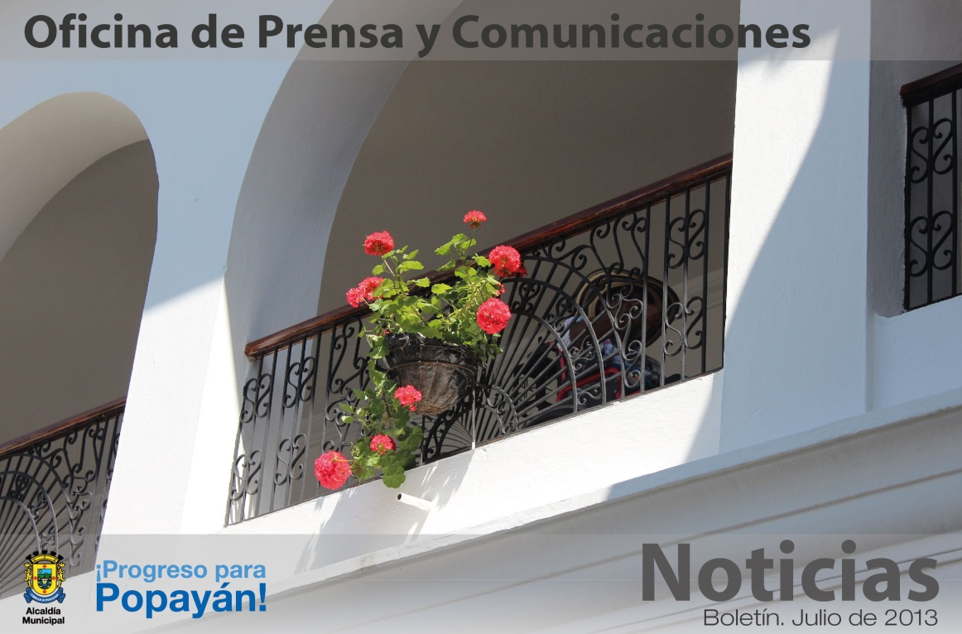

**Agenda**

**Socialización de la importancia de capacitar a quienes realizan obras en la ciudad, dirigida a ingenieros. Acompaña el DPS**

**Fecha:** Jueves 18 de julio

**Hora:** 4:00 p.m.

**Lugar:** Salón de Juntas del Despacho del Alcalde

**Entrega de tablets a los colegios ‘San Agustín’, ‘Francisco Antonio de Ulloa’ Sauces y Dean, ‘Antonio García Paredes’ y ‘Tomás Cipriano de Mosquera’**

**Fecha:** Viernes 19 de julio

**Hora:** Desde las 7:00 a.m.

**Capacitación para los presidentes de Juntas de Acción Comunal en tema de emprendimiento.Dirigirá Organizaciones Solidarias**

**Fecha:** Jueves 18 de julio

**Hora:** 2:00 a 4:00 p.m.

**Lugar:** Auditorio del CAM

**Elección del Consejo Municipal de Personas en condición de discapacidad**

**Fecha:** Viernes 26 de julio

**Hora:** 8:00 a.m. a 4:00 p.m.

**Puntos de votación:** Alcaldía Municipal, Sena Alto Cauca, Casa del Abuelo Norte, Colegio ‘José Eusebio Caro’, Colegio ‘Don Bosco’

**Entrada al barrio La Paz ya tiene señalización**

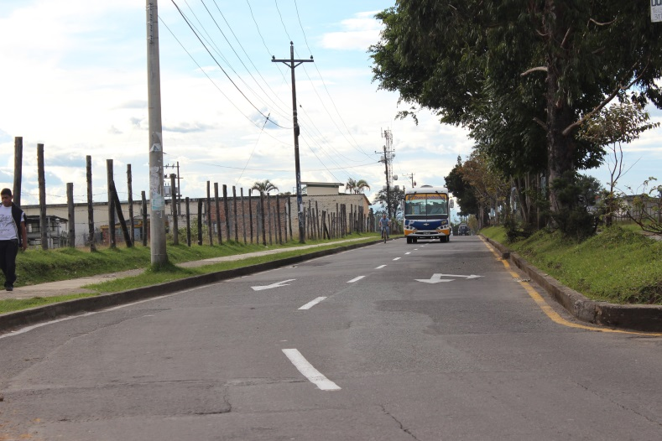Con el fin de organizar el tránsito vehicular y garantizar la seguridad de la ciudadanía, la Secretaría de Tránsito realiza una intervención completa en la entrada del barrio La Paz.

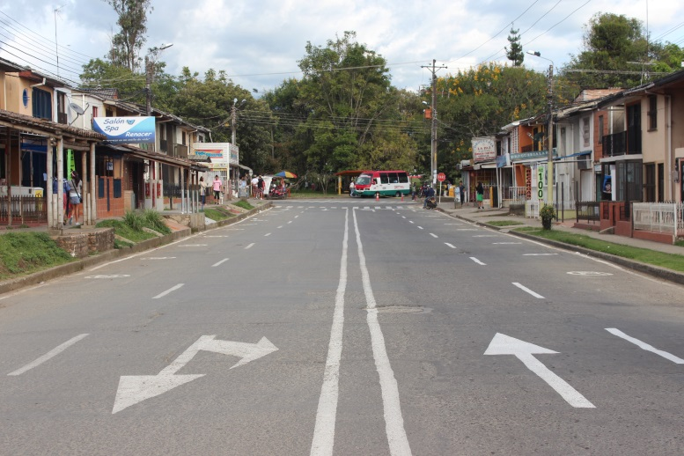“Se trata de una solución integral que equivale a señalización, dispositivos de control y regulación de tránsito e intersección semafórica. Además de la recuperación de un espacio sobre la calle 70N que era invadido por vehículos para que los peatones puedan circular sin ningún problema, esto generará un cambio en la forma de movilizarse de la gente y habrá más protección para los peatones y ciclistas”, indicó el secretario de Tránsito, Miguel Hernán Muñoz.

Así mismo, dijo que el peatón deberá cumplir ciertas consideraciones, “si hacemos las cebras, no queremos ver al peatón cruzándose por cualquier lado, hay que utilizar la zona segura, ya que la movilidad es un compromiso de todos, tanto del peatón como del motociclista, ciclista y conductor”, agregó el titular de Tránsito.

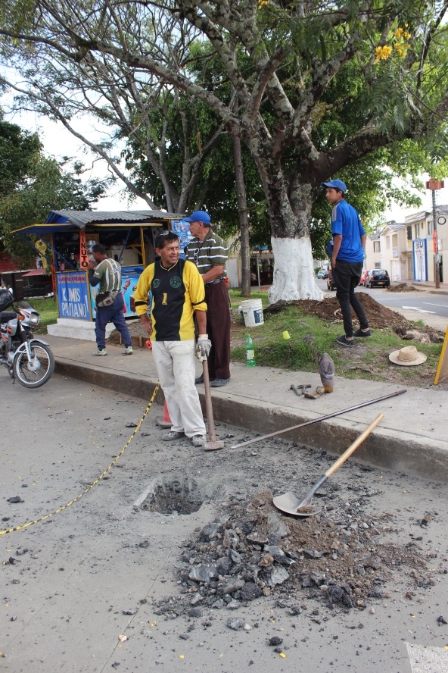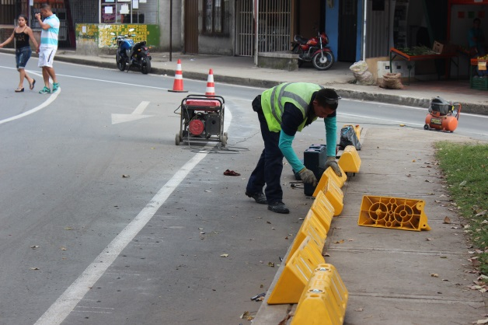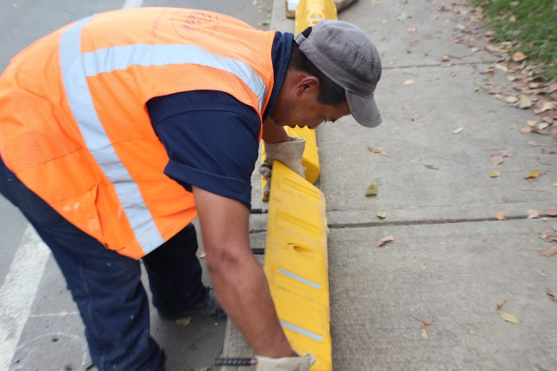

Rodrigo Loaiza, habitante de La Paz, felicitó a la administración municipal por esta labor, “cumplimos tres años con la pavimentación y no nos habían hecho ‘las rayitas’, estamos muy contentos porque nos señalizaron y así se organiza el tránsito y el peatón se ve beneficiado. Antes esto era una desorden total, los buses entraban por donde les provocaba, pero ahora hay más prudencia en eso y los conductores no se atreven a cometer infracciones porque ya hay multas, el trabajo es excelente, felicito al alcalde Fuentes”.

Para el habitante Diego Hurtado, la instalación de semáforos es un gran beneficio para los moradores de La Paz por la regulación del tráfico y embellecimiento de la entrada del barrio, “con ello se evitarán accidentes. Ahora sí se están viendo las obras”.

La inversión es de cerca de 130 millones de pesos.

**Convenio Alcaldía – Bancoldex sigue vigente para créditos a microempresarios**

La Alcaldía sigue en marcha con la línea de crédito para los pequeños y medianos empresarios de la ciudad, a través del convenio Bancoldex, con el fin de permitir a los empresarios dinamizar sus procesos productivos.

“La administración municipal puso un cupo de 2.400 millones de pesos aproximadamente en entidades financieras, entre ellas, Mundo Mujer, Banco de Bogotá y Banco Caja Social para facilitar el acceso a crédito con tasas de interés blandas, ya se aprobó un crédito a una empresa y esperamos que los interesados se acerquen y hagan uso de la línea Alcaldía de Popayán – Bancoldex”, expresó Zandra Hurtado de la Oficina Asesora de Planeación.

Los requisitos para acceder al crédito es no estar en datacrédito, tener la empresa formalmente registrada e ingresos que garanticen una capacidad de pago. Así, los microempresarios podrán financiar sus necesidades de capital de trabajo, consolidación de pasivos y compra o reposición de activos fijos, entre otros.